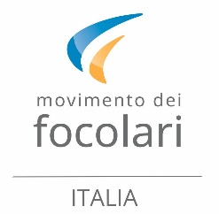
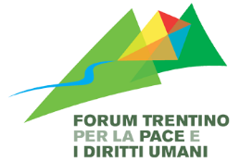
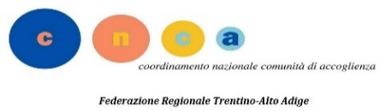

Trento, 20 giugno 2022

Giornata Mondiale del Rifugiato, riflettori sul dramma dimenticato dei migranti nei Balcani: raccolti in Trentino 40 mila euro grazie alla campagna di sensibilizzazione “Cambiamo rotta!”
Sopralluogo nel campo profughi in Bosnia dove si sostengono lavanderia e cucine collettive. Alla frontiera croata proseguono i respingimenti.

Si celebra oggi, 20 giugno la Giornata Mondiale del Rifugiato. Un’occasione per riaccendere i riflettori sul dramma dei migranti sulla rotta balcanica e sulla campagna “Cambiamo rotta!”, promossa a maggio 2021 da Diocesi di Trento, IPSIA Trentino, ACLI, CNCA Trentino, Movimento dei focolari, Forum Trentino per la pace e i diritti umani e Osservatorio Balcani Caucaso. La campagna, mirata a sensibilizzare la comunità trentina e a sostenere le attività a favore di quanti restano bloccati in Bosnia, ha consentito di raccogliere in un anno quasi 40 mila euro. Fondi destinati a sostenere le attività portate avanti, tra gli altri, da IPSIA – ACLI in particolare nel campo profughi di Lipa, presso la città di Bihac, nel distretto bosniaco di Una Sana.
A seguito di una recente visita da parte di una delegazione trentina (composta da Fabio Pipinato di IPSIA Trentino e Tatiana Brusco e Roberto Calzà per la diocesi di Trento), gli enti promotori della campagna hanno fatto il punto della situazione. I 22 mila euro già versati hanno contribuito a sostenere principalmente due attività, fondamentali per il campo profughi di Lipa: il servizio lavanderia e le cucine collettive. La prima risponde ad una necessità igienico sanitaria mentre la seconda ad una più relazionale e identitaria: poter cucinare in base alle proprie tradizioni, invece che ricevere quotidianamente un pasto dalla Croce Rossa locale, permette infatti di avere maggiore autonomia di lavorare insieme ad altri. Lavanderia e cucine collettive costano tra i 3 e i 5 mila euro al mese. Un prossimo stanziamento di circa 18 mila euro raccolti in Trentino attraverso “Cambiamo rotta!” dovrebbe garantire il loro proseguimento almeno fino ad agosto.
La visita del mese scorso ha permesso di toccare con mano alcune situazioni particolarmente difficili in cui si trovano oggi circa duemila profughi che, nonostante le fatiche e i rischi a cui vanno incontro, non rinunciano a provare il cosiddetto “the game”, il cammino verso l’Europa, che è ormai abitudine tentare almeno una ventina di volte. Questo perché, appena passato il confine con la Croazia, è facile essere fermati e rispediti indietro, in dispregio al diritto internazionale e al diritto d’asilo. Per lo più si tratta di giovani maschi (anche se non manca qualche nucleo famigliare) provenienti in maggioranza da Afganistan e Pakistan, oltre a qualche gruppo di africani, cubani e altre nazionalità. La stagione estiva farà aumentare i passaggi, con una grande mobilità sia nel campo di Lipa che nei rifugi di fortuna (i jungle camp) sparsi nei boschi.
In occasione dell’odierna Giornata Mondiale del Rifugiato i promotori della campagna – nonostante in questi mesi sia esploso il dramma della guerra in Ucraina – invitano a non dimenticare queste persone che pure fuggono da conflitti e situazioni di estrema difficoltà, cercando un’altra vita in un continente restìo ad accogliere, preferendo bloccarli alle frontiere dell’UE e ignorandone il destino.
Per informazioni: www.rottabalcanica.eu migrantes@diocesitn.it
Per sostenere la campagna “Cambiamo rotta!”:
conto corrente intestato a Opera Diocesana Pastorale Missionaria
IBAN: IT70 L080 1605 6030 0003 3311 172 – causale: Progetto Balcani

